109年疾病管制署「愛滋篩檢金句比賽」及「保險套/愛滋自我篩檢試劑自動服務機機身包裝設計徵稿比賽」
一、「勇敢•去愛」愛滋篩檢金句比賽開始囉!
一起看影片想金句
一字值千金
金句比賽簡章：https://drive.google.com/file/d/1VPtnyn6xO-bM7y_I83SZx29_4oYp5_XP/view
我要報名：https://docs.google.com/forms/d/1P1QksB0f7Zptc4M6yfjRiNSjL77AgKc1PcltDLxhKkU/viewform?edit_requested=true
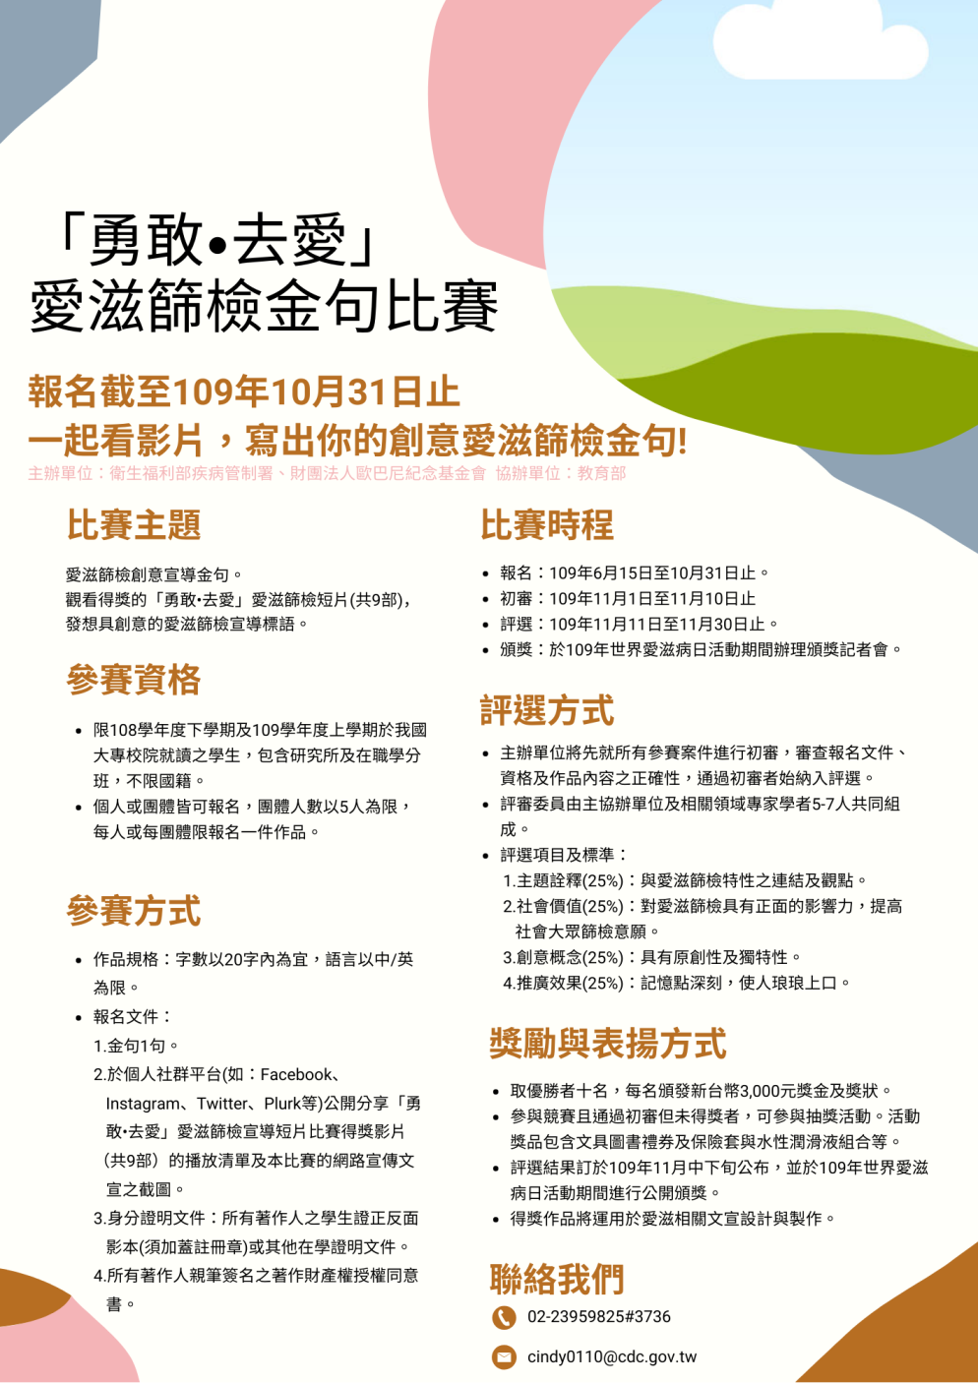
二、「 保險套/愛滋自我篩檢試劑」自動服務機機身包裝設計徵稿比賽！
為自動服務機著新裝
總獎金26萬元等您來挑戰！
服務機比賽簡章：https://files.bountyhunter.co/contest/public/202006/601f1329-537e-54ef-914c-00ebfe4c2806.pdf

我要報名：https://contest.bhuntr.com/tw/8syd7nubtfy51g0xkm/signup/

